โรงเรียนบ้านศาลาหนองขอน ปีงบประมาณ 2558
ฝ่ายงานบริหารทั่วไป

คำถาม EB5 :
ความเป็นธรรมในการปฏิบัติงานตามภารกิจหลัก

คำถาม EB 5 ข้อ 1 : สถานศึกษาของท่านมีระบบ เกณฑ์ หรือเครื่องมือการปฏิบัติงานตามภารกิจหลัก ที่มีความเป็นธรรม/ ไม่เลือกปฏิบัติ เป็นมาตรฐานเดียวกัน โปร่งใสและมีประสิทธิภาพ หรือไม่
คำตอบ : โรงเรียนบ้านศาลาหนองขอน มีเครื่องมือในการปฏิบัติงานตามภารกิจหลัก ดังนี้
- มีเอกสารคู่มือการปฏิบัติงานฝ่ายบริหารทั่วไป
- มีระบบเอกสารการให้บริการรับเรื่อง
เอกสารประกอบ คือ คู่มือการปฏิบัติงานฝ่ายบริหารทั่วไป

คำถาม EB 5 ข้อ 2 : สถานศึกษาของท่านมีการแสดงขั้นตอนการปฏิบัติงานตามภารกิจหลัก และระยะเวลา ที่ใช้ในการดำเนินการให้ผู้ใช้บริการ หรือให้ผู้มีส่วนได้ส่วนเสียทราบอย่างชัดเจน หรือไม่
คำตอบ : โรงเรียนบ้านศาลาหนองขอน มีการแสดงขั้นตอนการปฏิบัติงานตามภารกิจหลักอย่างชัดเจนโดยผ่านช่องทางดังต่อไปนี้ มีเอกสารคู่มือการปฏิบัติงานฝ่ายบริหารทั่วไป
- มีแผนผังการปฏิบัติงานบนเพจของโรงเรียนบ้านศาลาหนองขอน
- ป้ายประชาสัมพันธ์แผนผังการปฏิบัติงานของฝ่ายบริหารทั่วไปปี 2558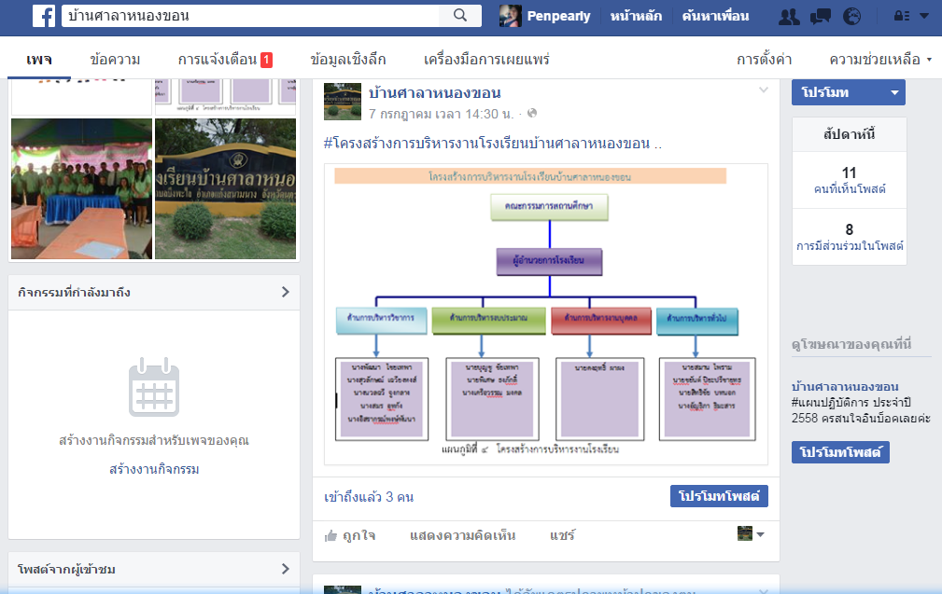

คำถาม EB 5 ข้อ 3 : สถานศึกษาของท่านมีระบบการป้องกันหรือการตรวจสอบเพื่อป้องกันการละเว้น การปฏิบัติหน้าที่ในภารกิจหลัก หรือไม่
คำตอบ : โรงเรียนบ้านศาลาหนองขอน มีการแสดงขั้นตอนการปฏิบัติงานตามภารกิจหลักอย่างชัดเจนโดยผ่านช่องทางดังต่อไปนี้ มีเอกสารคู่มือการปฏิบัติงานฝ่ายบริหารทั่วไป
- ให้ครูและบุคลากรทางการศึกษาลงชื่อในแบบบันทึกการส่งงานที่ได้รับมอบหมายของฝ่ายบริหารทั่วไปทุกครั้งเพื่อติดตามการปฏิบัติงาน เพื่อควบคุมและป้องกันการละเว้นการปฏิบัติหน้าที่ของบุคลากร และเพื่อพัฒนางานฝ่ายบริหารทั่วไปให้มีประสิทธิภาพมากยิ่งขึ้น
- ครูและบุคลากรทุกคนปฏิบัติตามคู่มือการปฏิบัติงาน ตามเงื่อนไข พ.ร.บ.อำนวยความสะดวกในการพิจารณาอนุญาตของทางราชการ พ.ศ.2558 และหากมีการละเว้นจะถูกดำเนินการตามประมวลกฎหมายอาญา ตามมาตรา 157

